說明：請各位使用此template進行Report撰寫，如果想要用其他排版模式也請註明題號以及題目內容（請勿擅自更改題號），最後上傳前，請務必轉成PDF檔，並且命名為report.pdf，否則將不予計分。

----------------------------------------------------------------------------------------------------------------

學號：r14921A13 系級：電機所碩一 姓名：鄭皓中

1. **(0.5%) CNN model**
2. Paste the complete code of the CNN used in your submission.

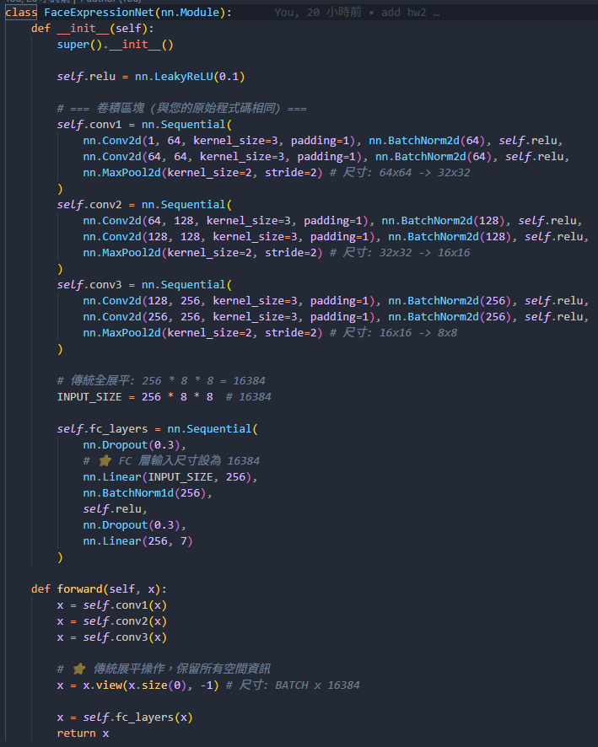

(b) Describe the structure of your model:

* How many convolutional layers?  
  3 convolutional layers
* Did you use batch normalization or dropout, are these useful to have better performance, explain why or why not ?  
  我使用了 BatchNorm2d及LeakyReLU，使用LeakyReLU避免梯度小於或等於0時造成的死亡ReLU問題，BatchNorm2d則是穩定整體輸出並且加速收斂的速度。  
  最後有經過Norm的模型表現較好，但是差別並沒有到很大。
* How did you design or modify the output layer?  
  由於在沒有使用dropout的時候有觀察到後面的epoch雖然train的loss持續下降，validation的loss卻停滯沒有變化，所以使用dropout來防止overfitting狀況發生。  
  後面使用Flatten直接將高維的Input展開成16384，再投影到256。  
  BatchNorm1d則是提高模型輸出的穩定性。

(c) If you used a pretrained model, answer: No pretrained model.

1. **(1%) Data Augmentation**

(a) Paste the code for the data augmentation you implemented   
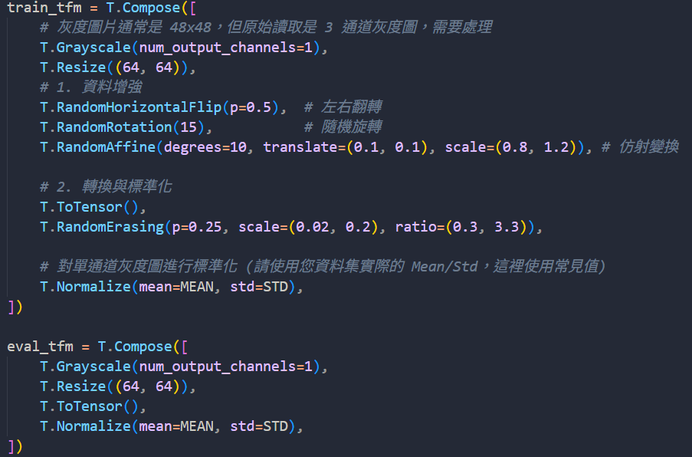

1. Explain the reasoning behind your chosen augmentation methods.  
   1. RandomHorizontalFlip, RandomRotation, RandomAffine: 透過對圖片進行旋轉、翻轉、變換的操作，避免Model只學習到正臉照片而overfitting，也讓Model可以更多的學到不同角度的識別  
   2. RandomErasing: 為了讓Model不要過度注意某些細節，使用RandomErasing會將部分的圖片進行遮擋，讓Model能夠更關注群體特徵。  
   3. Normalize: 將整個圖片進行Normalize，一樣是為了讓Model關注整體特徵而非特定的部分。

(c) Provide two sets of training/validation loss curves:

* With augmentation.  
  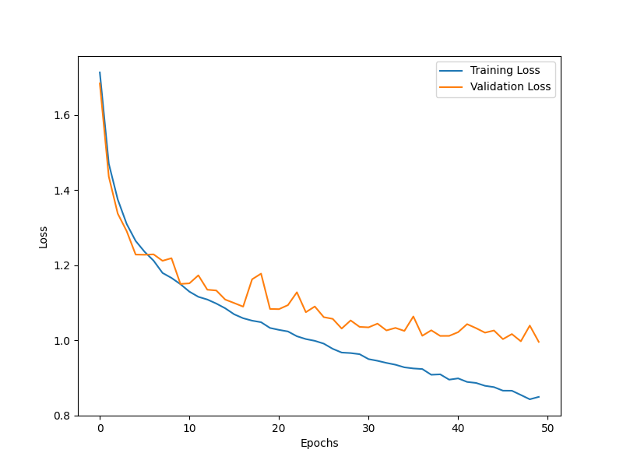
* Without augmentation.  
  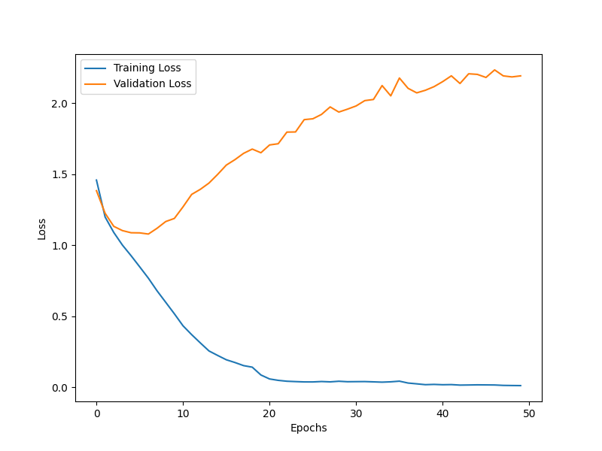

(d) Compare and explain the differences between the two settings.  
觀察with/without augmentation的loss圖可以發現，經過augmentation的data得到的loss圖validation跟Train的趨勢比較相近，而沒有經過augmentation的data在Train的表現很好，但Validation卻反而loss增加，可以知道augmentation確實避免了overfitting的狀況發生，也達成了我預期中避免過擬合的結果。

1. **(0.5%) Confusion Matrix**
2. Paste the code used to generate the confusion matrix and include the resulting figure(confusion matrix).  
   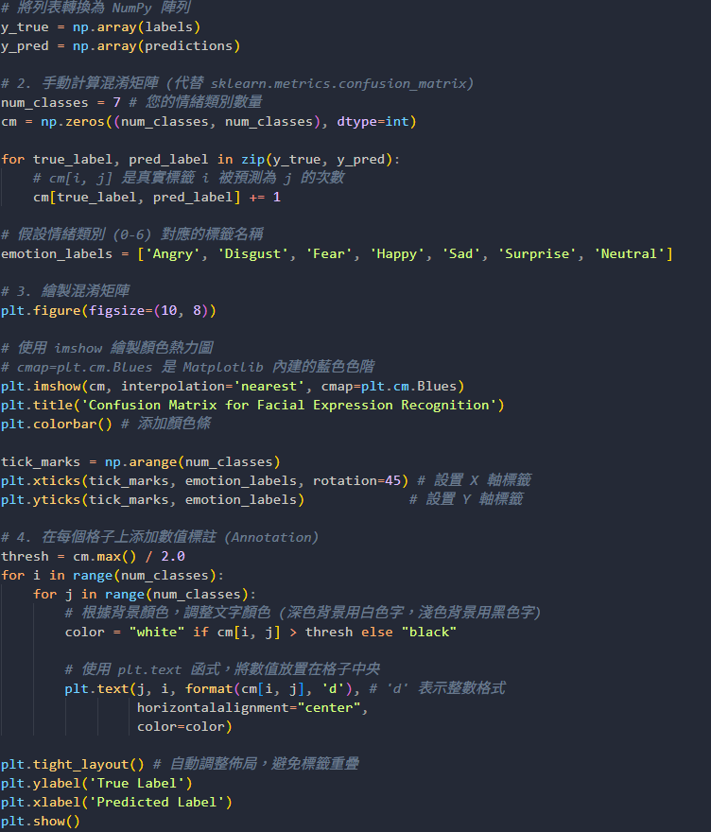

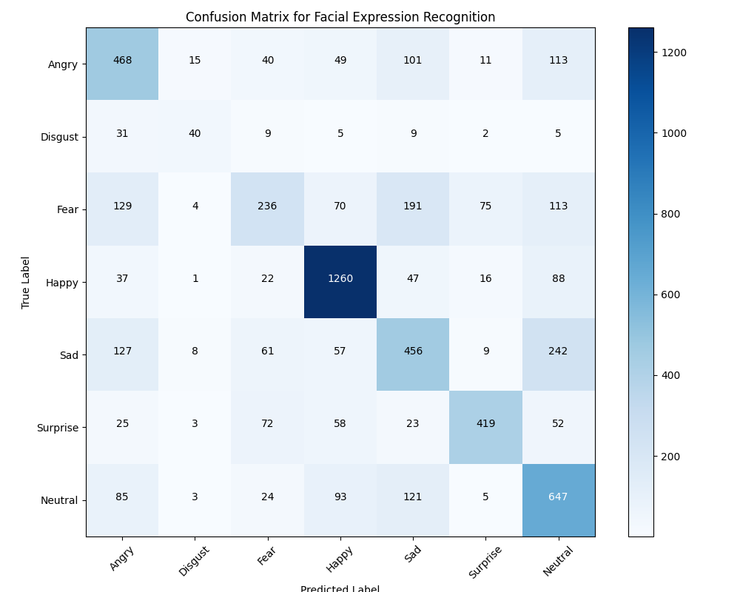

(b) Analyze which classes are most frequently misclassified and explain possible reasons.  
Fear是最容易被misclassified的，從confusion matrix可以看到Fear有較高的比例被誤判成angry, sad, neutral，這可能是因為在經過資料增強及處理之後Fear跟其他幾類有較為相似的特徵。